Trabalho de pesquisa - Lagoa Pequena
A costa de Sesimbra atrai, normalmente, todas as atenções de quem visita o concelho. Existe, contudo, uma zona que acaba por ser injustamente relegada para segundo plano, quando o seu enquadramento paisagístico e importância, em termos naturais, sobretudo ao nível da nidificação de aves, a torna uma referência europeia. A Lagoa de Albufeira, e mais concretamente a Lagoa Pequena, classificada como uma das cinco zonas mais relevantes da Europa para passagem de aves migratórias. O Instituto de Conservação da Natureza e da Biodiversidade, numa parceria com a Câmara Municipal de Sesimbra, abriu o Espaço Interpretativo da Lagoa de Pequena, com infraestruturas, materiais informativos e guias que permitem visitas em família e observação de fauna e flora com todas as condições para garantir uma aproximação aos exemplares, alguns muito raros, sem interferir no seu habitat.
A Lagoa Pequena é uma das maiores zonas húmidas de Portugal Continental, e é, ao mesmo tempo, um dos cinco sítios mais importantes na região europeia para circulação entre áreas de nidificação de várias espécies de aves. A área isolada, com grande diversidade de habitats e condições de abrigo, alimentação e nidificação para aves aquáticas, residentes e migratórias, é parte integrante da Lagoa de Albufeira, que tem uma superfície aproximada de 1,3 quilómetros quadrados.
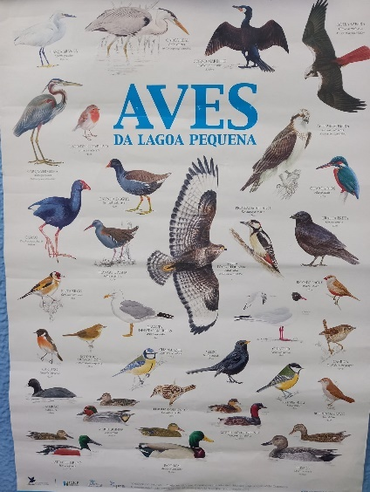
Relativamente à fauna, algumas das espécies mais emblemáticas são a garça-vermelha, o camão, o chapim-azul, o rouxinol bravo, a galinha d’água, a águia d’asa redonda, o pato real e a lontra. Neste lugar, coexistem também diversas plantas aquáticas como o caniço, o junco ou o bunho, enquadrados por um belo pinhal.
